Rešitve za ponedeljek, 4.5.2020

SLJ:

1. Njegova, Z njim, Tam, njegovem
2. Kokoš brska po zemlji. Vesoljci so se vrnili na Zemljo. Luna kroži okrog Zemlje. Čebulico zakoplji v zemljo.
3. Kljun, krempelj, zemlja, zrnje, kokošnjak, zgornji, spodnji, parkelj, kljuvati
4. Kokoš ima glavo, telo in dve nogi. Na glavi ima rdečo rožo, rdeč podbradek, majhne oči in koničast kljun. Ima tudi majhne in slabo razvite peruti, zato z njimi ne more leteti. Ima še rep, ki je iz več daljših peres. Hrane ne more prežvečiti, ker nima zob. Hrane ne prežveči, ampak jo pogoltne.

MAT

1.

1.stolpec: 60, 170, 210, 180

2. stolpec: 22, 48. 80, 70

3. stolpec: 400, 7, 3, 9

2.

516, 690, 936, 280, 462

86, 744, 960, 624, 423

1. 170 kg
2. 594
3. 638
4. 160 l
5. 122
6. 186 kg

**NAVODILA ZA DELO V TOREK, 5.5.2020**

**DRU**

**Ponovi** snov o kraju in dejavnostih v njem.

**Reši naloge v DZ/ s. 65, 66 in 67**. Pomagaj si z zapisom v učbeniku, DZ, zvezku.

**MAT**

Spomni se kako smo množili s številom 10.

43 **.** 10=430

Številu, ki ga množimo z deset, pripišemo ničlo!

Število 430 je desetkrat večje od števila 43.

Kako množimo z večkratniki števila 10 poglej na spodnji povezavi:(do 1. 30min).

<https://www.youtube.com/watch?v=JfzAT5SPvJc>

V zvezek: **Množimo z večkratniki števila 10**

3 4 **.** 2 0 **Postopek računanja: 2 . 4= 8**

6 8 0 **2 . 3 = 6**

**Pripišemo 0.**

Izračunaj:

2 27 **.** 3 0 5 2 **.** 4 0 1 3 6 **.** 10 7 **.** 60 2 1 8 **.** 2 0 2 4 **.** 7 0

8 1 0

1 0 8 **.** 5 0 6 0 **.** 8 0 2 1 4 **.** 4 0 20 **.** 9 0 2 9 0 **.** 3 0

Odpri spodnjo povezavo in ponovi pisno množenje :

<https://kveez.com/si/matematika/4-razred/pisno-mnozenje/>

**TJA**

E-mail: [mateja.arh@oskoroskabela.si](mailto:mateja.arh@oskoroskabela.si)

 **DOBRODOŠLI!!!**

1. **SPOROČILO UČENCEM:** upam, da ste se spočili in si nabrali moči za nadaljnje delo v mesecu maju. Ustno ocenjevanje bo potekalo zadnji teden v mesecu maju in sicer **26.05. ob 10. uri ( polovica učencev)** in **29.05. ob 10. uri ( druga polovica učencev).** Ustno ocenjevanje bo potekalo preko zooma. Na tak način se bomo srečali še pred ocenjevanjem, zato, da malo povadimo. Povezavo bom pravočasno poslala vam in vašim staršem. Vsak bo dobil še 3 vprašanja ( UNIT 2 IN UNIT 3). Nabor vprašanj boste prejeli v navodilih.
2. **UVODNA MOTIVACIJA:**

► **UČB. str. 44 / naloga 8** = minuto glej sliko in si zapomni čim več stvari na sliki. Potem zapri zvezek in poskusi po angleško poimenovati stvari na sliki. Preveri, katere stvari si pozabil/-a oz. nisi vedel/-a povedati po angleško!

**3. PONOVITEV: HOW OLD ARE YOU? – KOLIKO SI STAR/-A?**

► **UČB. str. 48/15b**

- preberi dialog in ponovi vprašanje po starosti.

- reši nalogo 17 v DZ-ju na str. 46 .

4. **NOVA SNOV: A TOYSHOP – TRGOVINA Z IGRAČAMI**

- najprej poslušajte pesem ***Happy Birthday*** in zraven zapojte / **UČB. str. 47 – naloga 15a**

<http://e-gradiva.com/dokumenti/MS1/unit3.html#slusni> ( ***posnetek U46-2)***

- glej nalogo **14a v UČB. na str. 47**, predvajaj posnetek, poslušaj in kaži na slike, medtem ko poslušaš.

<http://e-gradiva.com/dokumenti/MS1/unit3.html#slusni> ***( posnetek U47-1)***

**ZAPIS V ZVEZEK:**

***Naslov:*** A toyshop – trgovina z igračami

***Zapis:*** What would you like for your birthday? ( Kaj si želiš za svoj rojstni dan?)

I would like ….. ( zapiši, katero igračo želiš. Ne pozabi a/an) Npr: a bike, a board game,…

ali

I’d like….. (to pomeni enako, kot ***I would like,*** samo da gre za kratko obliko)

What about you? – Kaj pa ti? ( tako vrnemo vprašanje osebi, ki nas je to vprašala)

I’d like a doll.

**5. UTRJEVANJE:**

- DZ str. 44 / naloga 13 = reši

- DZ str. 46 / naloga 16 = reši

**6. REŠITVE:**

► **UČB. str. 46/ naloga 12 ( 4 primere):** preveri svoje rešitve v zvezku in si popravi napake. Primer za leva imate v prejšnjih navodilih.

1. What’s the black bike like? It’s old.

Is the black bike old or new? It’s old.

Is the black bike new? No, it’s old.

2. What’s the green snake like? It’s short.

Is the green snake long or short? It’s short.

Is the green snake short? Yes, it is.

3. What’s the yellow parrot like? It’s happy.

Is the yellow parrot happy or sad? It’s happy.

Is the yellow parrot happy? Yes, it is.

4. What’s the boy like? He’s tall.

Is the boy tall or short? He’s tall.

Is the boy short? No, he isn’t.

5. What’s the black goat like? It’s old.

Is the black goat old or young? It’s old.

Is the black goat young? No, it isn’t.

6. What’s the white bunny like? It’s small.

Is the white bunny big or small? It’s small.

Is the white bunny big? No, it isn’t.

► **DZ str. 43/naloga 12**



► **DZ str. 45/naloga 15ab**



Likovna umetnost

*Navodilo za delo na domu ( 2 šolski uri – 5.4.2020)*

*Razred: 4.*

***Risanje: GOSTO IN REDKO NIZANJE LINIJ (črt)***

*- MATERIAL: črn flomaster, risalni list*

***Navodilo za delo:***

1. *Mizo zaščitite s časopisnim papirjem in pripravite črn flomaster, risalni list ter škarje. Risalni list obrnite pokonci. Škarje boste potrebovali, če boste želeli zožiti format lista.*
2. *Oglejte si primere:*

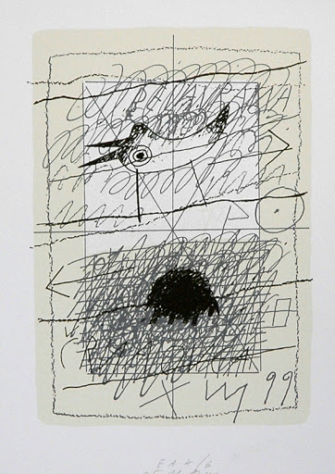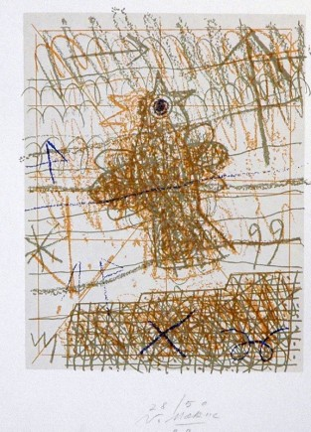

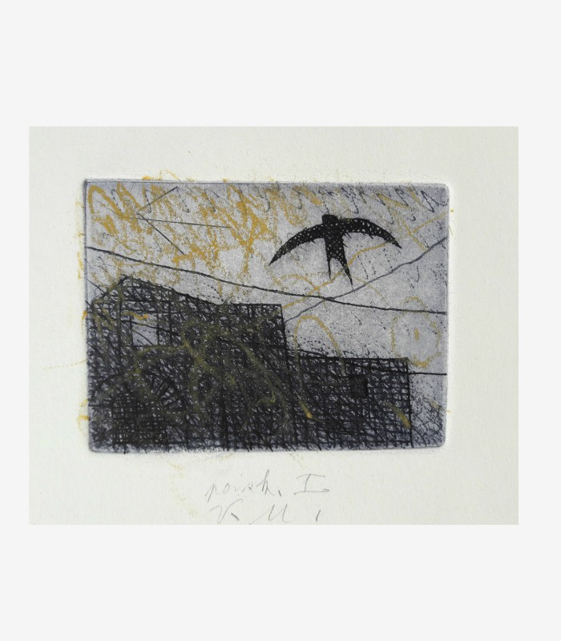 ***Vladimir Makuc, Ptice.***

Slika 1,2,3: vir: <http://www.galerija22.si/umetnina/ptice-makuc-vladimir/>, dne 2.5.2020

*Ogledamo si, o čem pripoveduje Makucova grafika. Opiši likovni motiv. (*ptice).*

*Na kakšen način je umetnik risal črte? Umetnik je risal tako, da je zapolnjeval ploskve z gostejšimi in redkejšimi črtami. Tako je dobil ploskve, ki so učinkovale svetlejše ali temnejše.*

*Se še spomnite, kako imenujemo takšne črte?* ***ŠRAFURE.***

*Gostejšemu ali redkejšemu risanju črt ali pik pravimo šrafiranje.*

*Ploskvi, ki je na takšen način porisana, rečemo šrafura. S šrafiranjem dosežemo učinek*

*temnejše ali svetlejše površine, lahko tudi osvetljene in senčne dele nekega predmeta.*

***TEKSTURE***

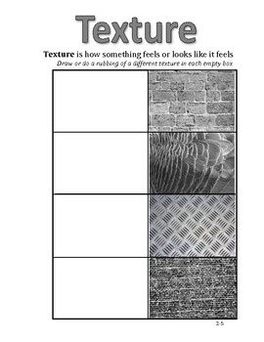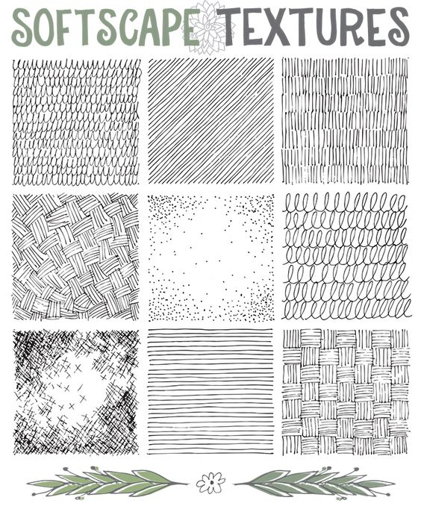

***Teksture imajo različni materiali na svoji površini****. To so teksture, ki jih vidimo v okolju.*

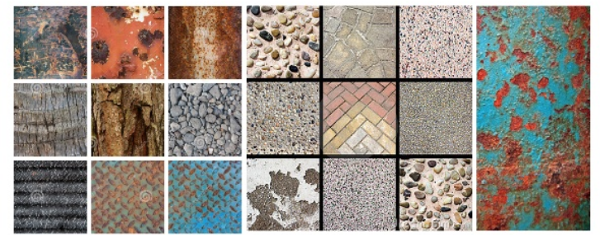 Slika 4: vir: <https://www.slideshare.net/shaktinanda/basic-design-visual-arts-eelements-of-design>, dne 2.5.2020.

*Teksture si lahko tudi izmislimo, torej jih naredimo po lastni domišljiji.*

*Cilji:*

*Pozna teksturo in šrafuro.*

*Pozna učinke gostega in redkega nizanja linij na barvnih podlagah.*

*Učenec razvije občutek za bogatenje narisanih oblik s teksturami in šrafurami.*

*Učenec pri risanju razvije občutek za vztrajnost in doslednost.*

*Učenec pri upodabljanju likovnega motiva bogati svojo domišljijo in ob uporabi risala razvija motorično spretnost.*

1. ***Likovna naloga***

***Narišite risbo, na kateri bomo uporabljali različne teksture.***

*Likovni motiv: Štorklje na dimniku.*

*Najprej bomo motiv narisali s flomastrom. Potem s teksturami zapolnite posamezne*

*ploskve. Določene ploskve lahko pobarvate kar črno, nekaj pa jih pustite ne porisanih,*

*torej bodo ostale bele. Na ta način bo risba bolj učinkovita.*

*Motiv lahko porišete s teksturami, takšnimi iz realnega sveta in s takšnimi iz domišljije. Izdelke na koncu na majhno podpišete desno spodaj.*

1. *Dokončano risbo fotografirajte in mi jo pošljete na moj mail:* [*katja.operckal@oskoroskabela.si*](mailto:katja.operckal@oskoroskabela.si)

***Veselo likovno ustvarjanje vam želim in hvala staršem za pomoč pri pošiljanju izdelkov.***

Lep pozdrav, učiteljica Katja.

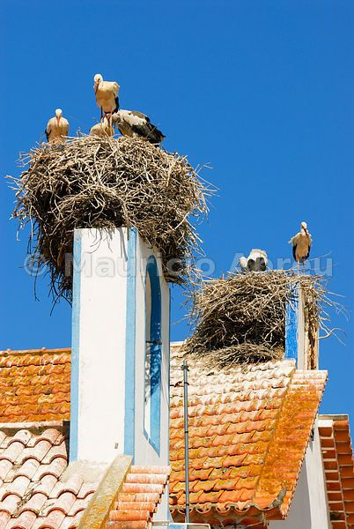 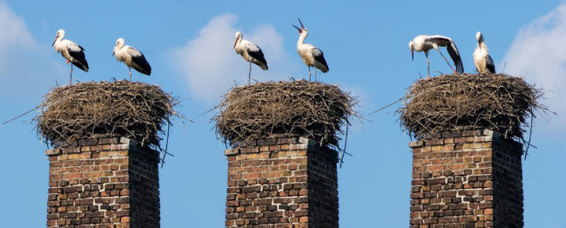

Vir slike 5 : svetovni splet, <http://www.imagesofportugal.net/-/stock-images/plains-sky/-/medias/289710d6-4ef6-11e0-8813-6ba83cbffaa7-storks-in-the-nest-comporta-alentejo-portugal>, dne 2.5.2020

Vir slike 6 : svetovni splet, <https://www.discovermagazine.com/planet-earth/scrapes-granaries-and-bowers-the-wide-world-of-avian-architecture?utm_source=dscfb&utm_medium=social&utm_campaign=dscfb&fbclid=IwAR0MDAq5P3Mnx8Fy-OWMZkmkO6A0zsDTGrhByHLrzSdHFvCjSpRBaYJ1Lr8>, dne 2.5.2020